Verslag risicoanalyse
Provinciaal Veiligheids Instituut – freesmachine
Constant Philips 8+14
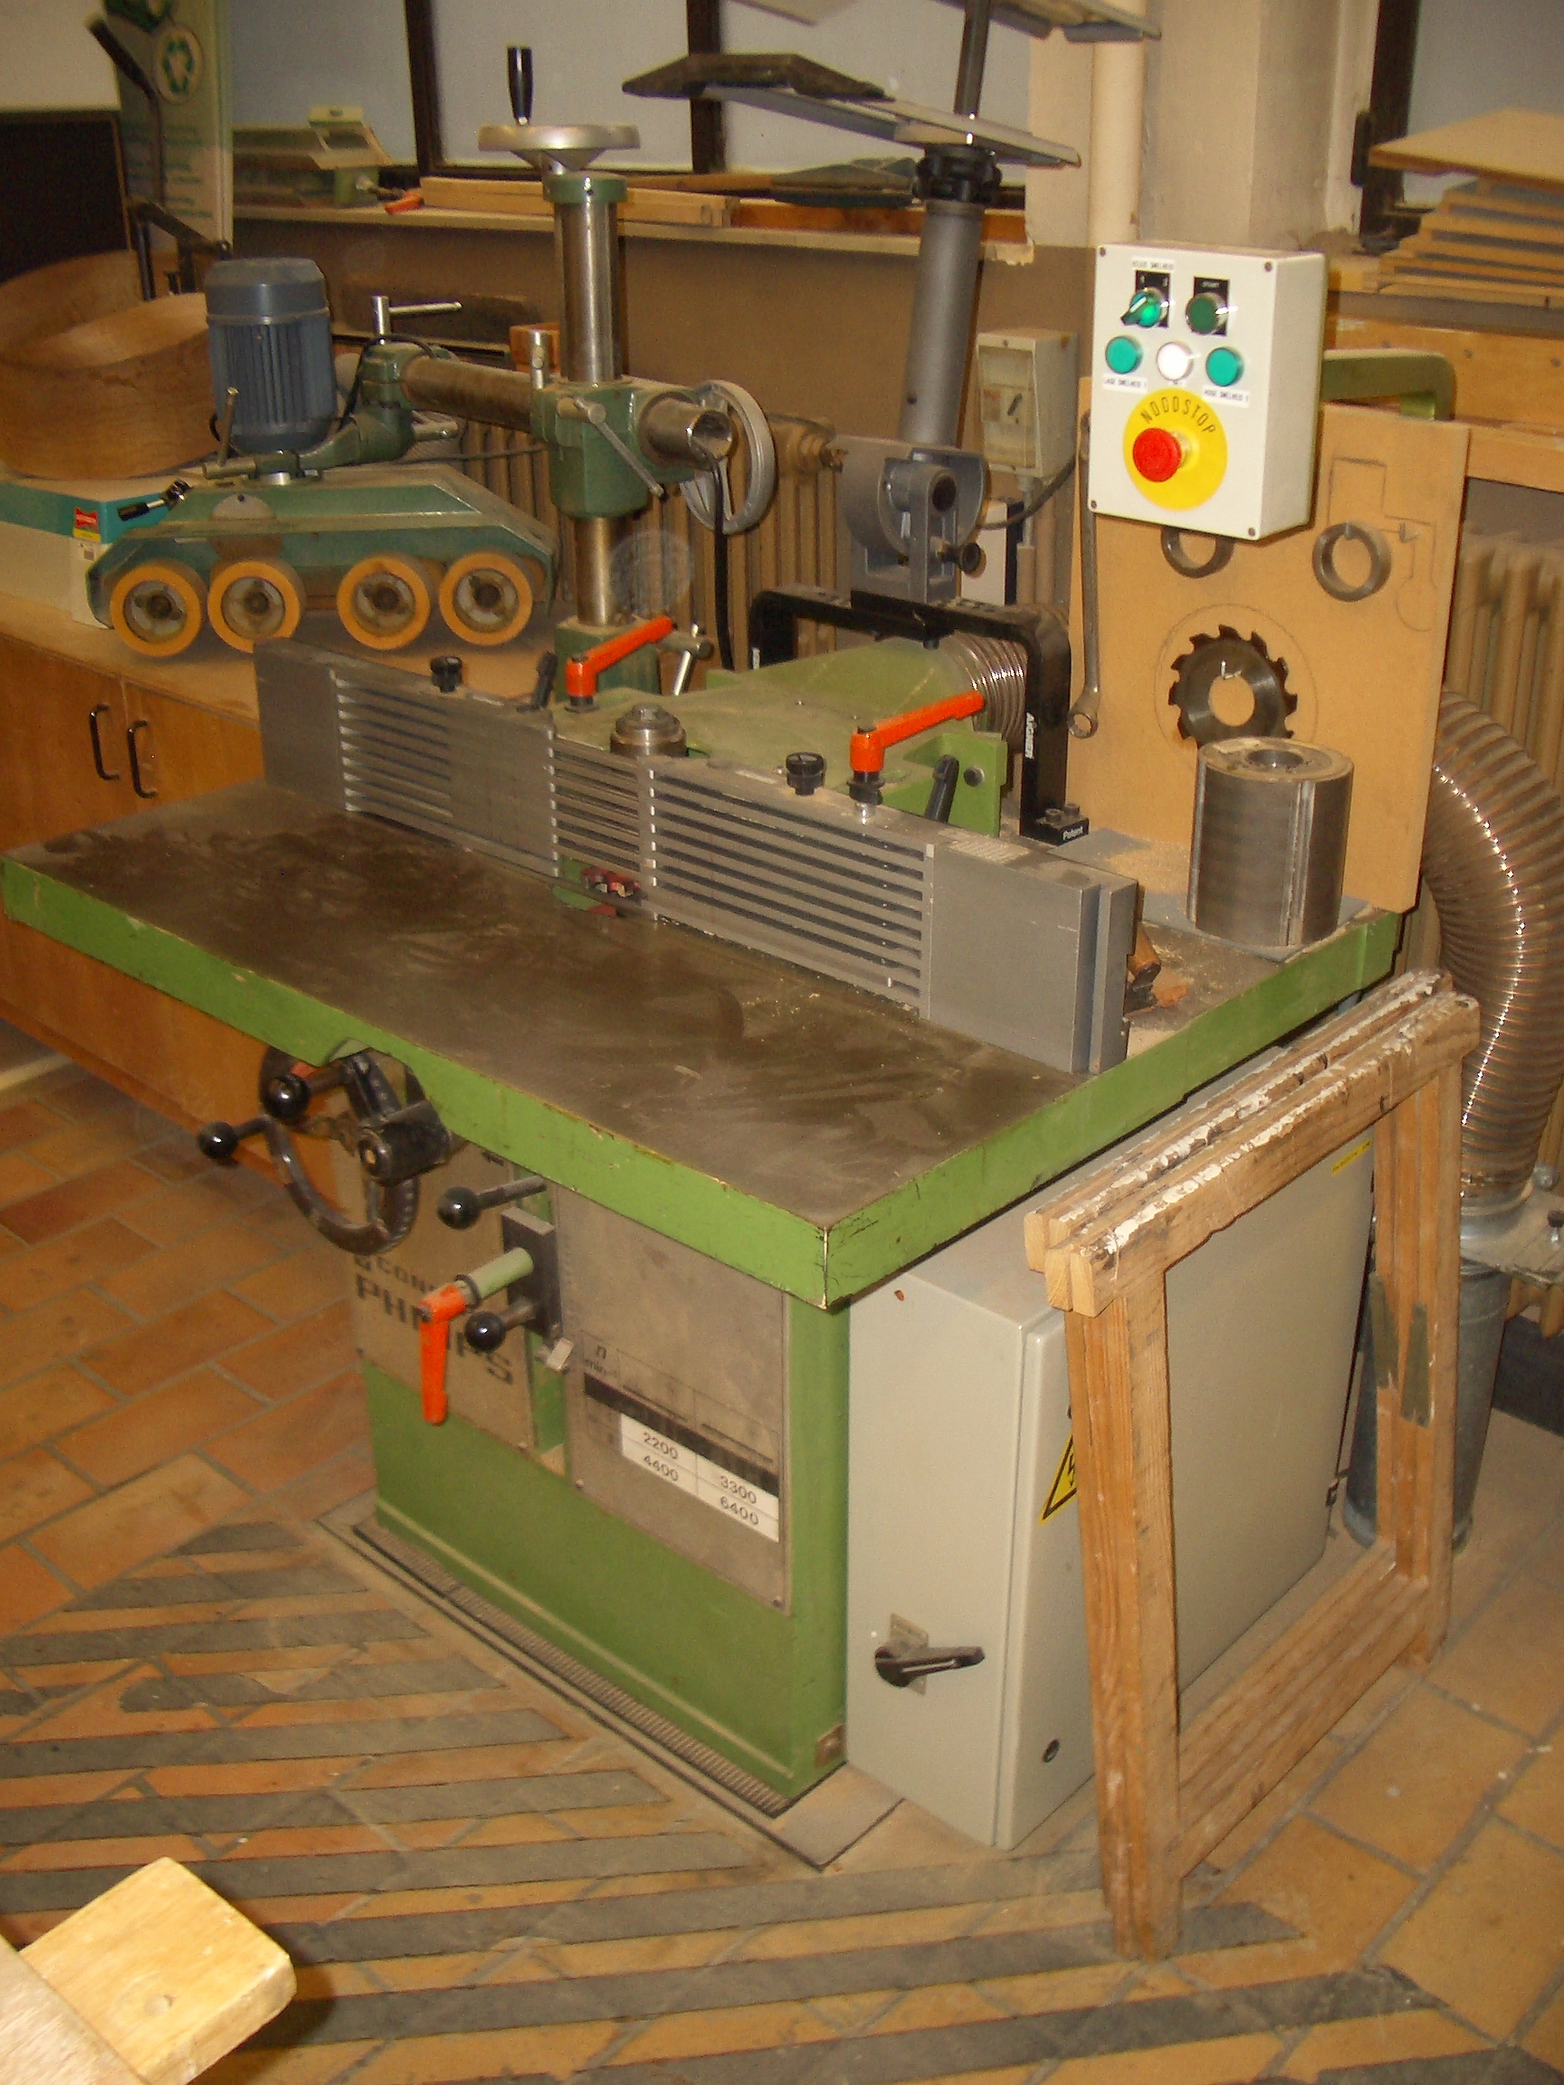

Datum bezoek: 26/06/2006

Adres: Jesusstraat 28 te 2000 Antwerpen

Uitvoerder: dhr. Hans Cornelissen – preventie ingenieur Mensura vzw

Contactpersoon: dhr. Dieter Vanaeken – interne preventieadviseur Provincie Antwerpen

Methodiek: checklist met minimumvoorschriften en bepalingen voor de arbeidsmiddelen

Referenties:
- de minimumvoorschriften v/h KB van 12 augustus 1993 betreffende het gebruik van arbeidsmiddelen, gewijzigd door het KB van 4 mei 1999
Aanbevelingen nav risicoanalyse

Organisatorisch vlak:
- Formele lijst van bevoegde personen opstellen cfr. “artikel 5 & 6 van het KB arbeidsmiddelen” en ervoor zorgen dat enkel deze werknemers de houtbewerkingsmachines mogen gebruiken. De betrokkenen moeten hiervoor een specifieke bekwaamheid (vb via interne of externe opleiding) bezitten.
- Formeel aankoopbeleid cfr. “artikel 8 van het KB arbeidsmiddelen” implementeren: de bestelbon moet geviseerd worden door de interne preventieadviseur en vóór elke indienststelling moet een verslag van naleving van de wettelijke vereisten en de extra opgenomen voorwaarden in de bestelbon door de interne preventieadviseur worden opgesteld.

Technisch vlak
- Gebodspictogrammen “nauw aansluitende werkkledij, gehoor- en oogbescherming dragen” ter hoogte van de werkpost uithangen en de naleving ervan verzekeren.
- Aanbeveling om de verschillende afschermkappen van de freeskop met logisch geprogrammeerde veiligheidsschakelaars uit te rusten.

Risicoanalyse freesmachine – Provinciaal Veiligheids Instituut

WAT ? | OK ? | NOK ? | NVT ? | Opmerkingen
1. Installatie, opstelling en gebruik:
1.1. Worden de arbeidsmiddelen zodanig geïnstalleerd, opgesteld en gebruikt dat de gevaren  voor de gebruikers van het arbeidsmiddel en de andere werknemers beperkt worden ? | X
- Is er voldoende vrije ruimte tussen de bewegende delen van de arbeidsmiddelen en de vaste  of de bewegende delen van hun omgeving ? | X
- Kunnen alle gebruikte of geproduceerde energieën of stoffen op veilige wijze worden aan-  en / of afgevoerd ? | X
- Gebeurt de montage en de demontage van arbeidsmiddelen op veilige wijze met name onder naleving van de eventuele aanwijzingen van de fabrikant ? |  |  | X
- Worden arbeidsmiddelen die bij gebruik door bliksem kunnen worden getroffen door passende inrichtingen of maatregelen tegen blikseminslag beschermd ? |  |  | X
2. Bedieningssystemen:
2.1. Zijn de bedieningssystemen die een invloed hebben op de veiligheid:
- duidelijk zichtbaar ? | X
- herkenbaar ? | X
- waar nodig op passende wijze gemerkt ? | X
2.2. Bevinden de bedieningssystemen zich buiten de gevaarlijke zone(s) ? | X
2.3. Zijn de bedieningssystemen zodanig geplaatst dat zij geen extra gevaren met zich mee  brengen ? | X
2.4. Leveren de bedieningssystemen bij onopzettelijke handelingen geen gevaar op ? | X

WAT ? | OK ? | NOK ? | NVT ? | Opmerkingen
2.5. Kan de bediener, waar nodig, vanaf de hoofdbedieningspost zien of er zich personen in de  gevaarlijke zones bevinden ? | X
- Indien dit onmogelijk zou zijn, wordt de inschakeling dan voorafgegaan door een veilig-  heidssysteem, zoals waarschuwende licht- of geluidssignalen ? |  |  | X
2.6. Heeft een eventueel blootgestelde werknemer de tijd of de middelen om het gevaar dat  ontstaat door het starten of stoppen te ontlopen ? | X
2.7. Zijn de bedieningssystemen veilig ?
- Leidt een eventueel defect (faling) ervan niet tot een gevaarlijke situatie ? | X
- Leidt een eventuele storing ervan niet tot een gevaarlijke situatie ? | X
- Leidt een eventuele belasting ervan niet tot een gevaarlijke situatie ? | X
3. In werking stellen - stopzetten:
3.1 Dient het in werking stellen, verricht door een opzettelijke handeling ? | X
- Ook in het geval van het in werking stellen na een stilstand van welke aard ook, of het  bewerkstelligen van een belangrijke wijziging in de werking (zoals wijzigingen in snelheid  of druk, enz ...), tenzij er in deze gevallen geen gevaar voor de werknemers is ? Wijzigingen  of opnieuw in werking brengen als deel van een normale cyclus worden hier niet bedoeld. | X
3.2. Is er een bedieningssysteem dat toelaat op veilige wijze binnen de kortst mogelijke tijd  volledig stop te zetten ? | X |  |  | Elektronisch gestuurde rem ifv inertiemoment freeskop is voorzien
- Is dit systeem binnen handbereik van de bedienaar geplaatst ? | X
3.3. Is elke werkpost voorzien van een bedieningssysteem waarmee, naargelang het risico,  hetzij het gehele arbeidsmiddel, hetzij een deel ervan kan stilgelegd worden zodat het  arbeidsmiddel in veilige toestand is ? | X
3.4. Heeft een stopopdracht voorrang op een startopdracht ? | X
3.5. Wordt, wanneer het arbeidsmiddel, of zijn gevaarlijke delen, tot stilstand gekomen is /  zijn, de energievoorziening van de betrokken aandrijfmechanismen onderbroken ? | X
3.6. Is er een noodstopinrichting ? De noodzaak moet geëvalueerd worden in functie van de  gevaren die het arbeidsmiddel vertoont en van de normale uitschakeltijd. | X |  |  | Elektronisch gestuurde rem ifv inertiemoment freeskop is voorzien
WAT ? | OK ? | NOK ? | NVT ? | Opmerkingen
4. Specifieke gevaren:
4.1. Zijn er geschikte veiligheidsinrichtingen die de werknemers beschermen tegen wegschie-  tende en vallende voorwerpen ? | X |  |  | Meerdere types afschermkappen voor freeskop zijn voorzien
4.2. Zijn er geschikte opvang- of afvoerinrichtingen bij de bron wanneer er gevaar is vanwege  gas-, damp- of stofontwikkeling en/of wanneer er gevaar is voor het vrijkomen van  vloeistoffen ? | X |  |  | Freesmachine is aangesloten op een stofafzuiging
4.3. Zijn het arbeidsmiddel en zijn onderdelen stabiel (bv. door bevestiging of door andere  middelen) indien onstabiliteit gevaar kan opleveren ? | X
4.4. Zijn er passende beveiligingen voorzien wanneer er gevaar is vanwege het mogelijk  breken of uiteenspringen van delen van het arbeidsmiddel ? | X |  |  | Meerdere types afschermkappen voor freeskop zijn voorzien
- Zijn bv. gereedschappen van werktuigmachines, die aan middelpuntvliedende krachten  onderworpen zijn, zodanig bevestigd dat zij niet kunnen worden uitgeslingerd ? | X |  |  | Snijmessen uit één stuk en worden over as freesmachine geschoven
4.5. Zijn de werk- en onderhoudspunten van een arbeidsmiddel voor de te verrichten werk-  zaamheden voldoende verlicht ? | X
4.6. Zijn de delen van een arbeidsmiddel met een hoge of zeer lage temperatuur indien nodig  tegen gevaar van aanraking of nabijheid van werknemers beveiligd ? |  |  | X
4.7. Zijn de arbeidsmiddelen voorzien van waarschuwingen en signaliseringen noodzakelijk  voor de veiligheid van de werknemers ? |  | X |  | Gebodsbord “nauw aansluitende werkkledij, gehoor- & oogbescherming dragen” voorzien
- Zijn de waarschuwings- en alarmsignalen in overeenstemming met de bepalingen  betreffende de veiligheids- en gezondheidssignalering op het werk ? |  | X
- Zijn de waarschuwings- en alarmsignalen gemakkelijk en zonder onduidelijkheid  waarneembaar en te begrijpen ? |  | X
4.8. Is het arbeidsmiddel voorzien van duidelijk identificeerbare inrichtingen waarmee het van  elk van zijn krachtbronnen kan worden losgekoppeld ? | X |  |  | Vergrendelbare elektrische hoofdschakelaar is aanwezig
- Kan het heraansluiten aan deze krachtbronnen gevaarloos gebeuren ? | X
4.9. Kunnen de werknemers onder voortdurend veilige omstandigheden alle punten bereiken  nodig voor productie-, afstel- en onderhoudswerkzaamheden met of aan de arbeidsmid-  delen ? | X |  |  | Onderhoud en herstelling gebeurt door een gespecialiseerde firma
WAT ? | OK ? | NOK ? | NVT ? | Opmerkingen
4.10.Zijn de werknemers op passende wijze beschermd tegen de gevaren van brand of verhit-  ting van de arbeidsmiddelen, tegen de gevaren van gas-, stof- of dampontwikkeling en/of  het vrijkomen van vloeistoffen of andere stoffen die in het arbeidsmiddel worden gebruikt  of opgeslagen, of tegen schadelijke stralingen ? | X |  |  | Freesmachine is aangesloten op een stofafzuiging
4.11.Wordt er op passende wijze voorkomen dat er voor elk arbeidsmiddel risico’s van ont-  ploffing van het arbeidsmiddel of van in het arbeidsmiddel vrijkomende, gebruikte of  opgeslagen stoffen bestaan ? |  |  | X
4.12.Zijn de blootgestelde werknemers op passende wijze beschermd tegen het gevaar van  rechtstreeks of onrechtstreeks contact met elektriciteit ? | X |  |  | Periodieke keuring elektrische installatie door EDTC is OK
5. Gevaren met betrekking tot bewegende delen:
5.1. Zijn de bewegende delen van een arbeidsmiddel waarvoor het risico bestaat van mecha-  nisch contact waardoor zich ongelukken zouden kunnen voordoen, uitgerust met scher-  men of inrichtingen waarmee de toegang tot de gevaarlijke zones wordt verhinderd of  worden de bewegingen van gevaarlijke delen stilgezet voordat de gevaarlijke zones wor-  den bereikt ? | X |  |  | Meerdere types afschermkappen voor freeskop zijn voorzien
- Zijn de schermen en beveiligingsinrichtingen stevig uitgevoerd ? | X
- Brengen de schermen en beveiligingsinrichtingen geen bijkomende gevaren met zich mee ? | X
- Kunnen de schermen en de beveiligingsinrichtingen niet op eenvoudige wijze omzeild of  buiten werking gesteld worden ? |  | X |  | Aanbeveling om veiligheidsschakelaars te voorzien
- Zijn de schermen en de beveiligingsinrichtingen voldoende ver van de gevaarlijke zone  verwijderd ? | X
- Belemmeren de schermen en de beveiligingsinrichtingen het zicht op het verloop van het  werk zo min mogelijk ? | X
- Maken de schermen en beveiligingsinrichtingen de noodzakelijke handelingen voor het aan-  brengen of de vervanging van de delen alsmede voor de verzorgingswerkzaamheden moge-  lijk waarbij de toegang wordt beperkt tot de sector waar het werk moet worden verricht en,  zo mogelijk, demontage van het scherm of de beveiligingsinrichting niet nodig is ? | X
WAT ? | OK ? | NOK ? | NVT ? | Opmerkingen
6. Onderhoud:
6.1. Kunnen alle onderhoudswerkzaamheden plaatsvinden wanneer het arbeidsmiddel uitge-  schakeld is ? | X
- Of, indien dit niet mogelijk is, zijn er dan passende beveiligingsmaatregelen voor het ver-  richten van deze werkzaamheden genomen of kunnen deze plaatsvinden buiten de  gevaarlijke zones ? |  |  | X
6.2. Worden de bij het arbeidsmiddel horende onderhoudsboekje goed bijgehouden ? | X |  |  | Logboek is aanwezig
7. Verboden werkzaamheden:
7.1. Wordt het verbod op het gebruik van het arbeidsmiddel gerespecteerd voor bewerkingen  en onder omstandigheden waarvoor het niet geschikt is (oneigenlijk gebruik) ? | X
7.2. Wordt het verbod op het gebruik van het arbeidsmiddel gerespecteerd (t.t.z. terwijl de
werktuigen of toestellen in beweging zijn is het verboden) om volgende handelingen uit te
voeren:
- het reinigen of het herstellen ? | X
- het vastdraaien van wiggen, bouten of andere dergelijke stukken, wanneer deze verrich-  tingen ongevallen kunnen veroorzaken of indien zij op of nabij gevaarlijke, in beweging  zijnde werktuigdelen moeten geschieden ? | X
7.3. Is het verboden de in werking zijnde gevaarlijke delen der drijfwerken, drijf- of andere  machines te smeren, tenzij de daarvoor aangenomen procédés al de wenselijke veilig-  heidswaarborgen bieden ? | X

